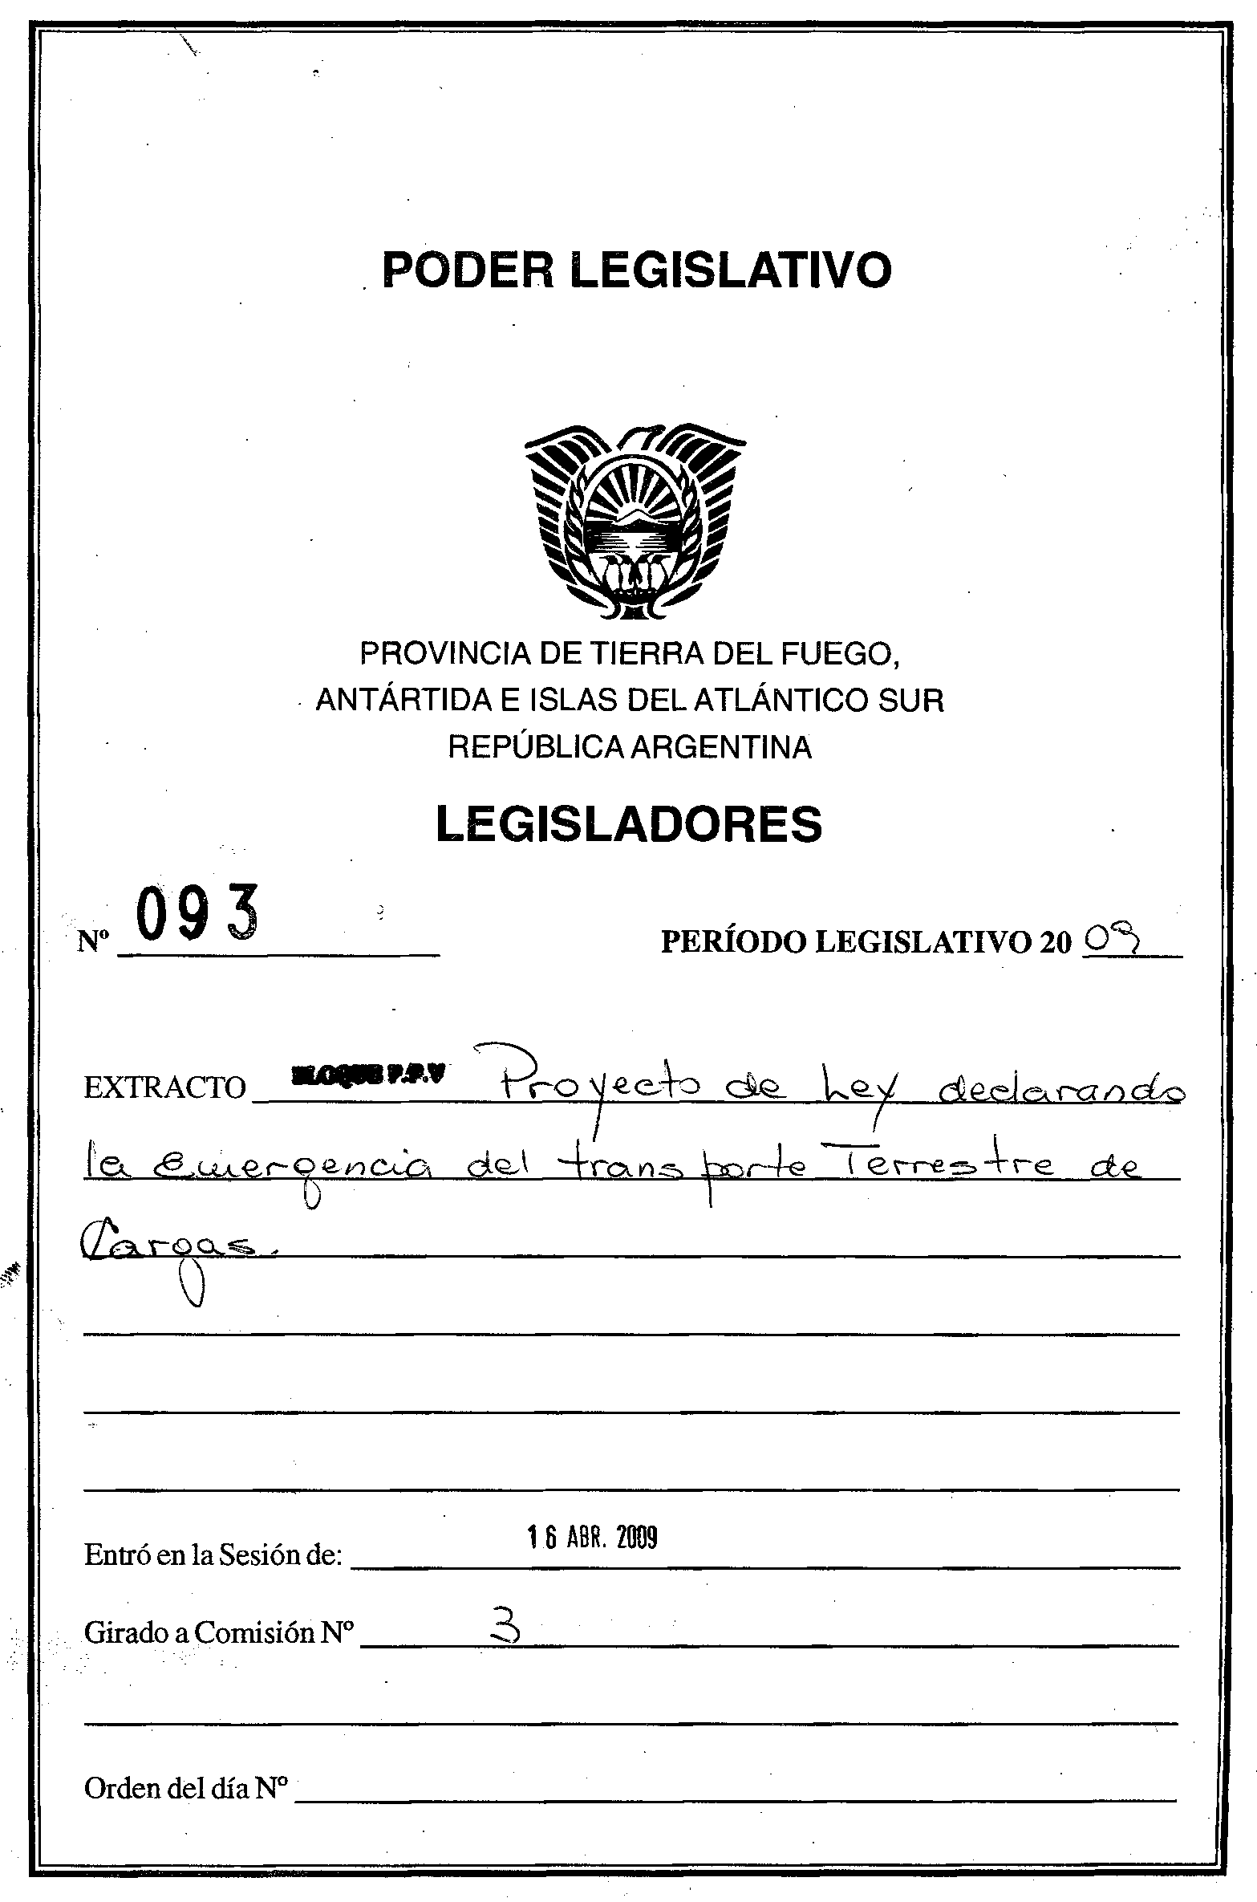
LA LEGISLATURA DE LA PROVINCIA DE TIERRA DEL FUEGO, ANTÁRTIDA E ISLAS DEL ATLÁNTICO SUR

SANCIONA CON FUERZA DE LEY:

ARTICULO 1°.- Declarase la Emergencia del transporte Terrestre de Cargas en el ámbito de la Provincia de Tierra del Fuego, Antártida e islas del Atlántico Sur, a partir de la Promulgación de la presente Ley, Suspéndase la aplicación del Art. 2^ de la Lev Prov.726 Inciso b) Punto 4º.
ARTICULO 2º.- Establécese , a raíz de la crisis económica que se esta viviendo en el País y en la Provincia en particular, lo que afecta de manera directa en este caso al Transporte Terrestre de cargas dentro del ámbito de la Provincia impidiendo el recambio de las Unidades con cierta antigüedad ya sean -Tractor, semiacoplado, acoplados, jaulas, cureñas, etc. un plazo de vigencia de hasta tres (3) años a partir de la promulgación de la presente Ley y por única vez sin excepción, para los vehículos de transporte de cargas que se encuentran empadronados al 31 de Diciembre de 2008 en el Registro Provincial de Transporte de Cargas con la debida certificación de la Revisión Técnica Obligatoria ( RTO ) y control acorde que establezca el Órgano Provincial en materia de transporte.
Siempre contando con Radicación efectiva de tres (3) años como mínimo en la jurisdicción de la Provincia de Tierra del Fuego. El Órgano de aplicación y control de transporte de la Provincia, establecerá mediante e! Instrumento legal correspondiente el período para la realización de la RTO y demás medidas sobre Seguridad en cada caso.-
ARTICULO 3°.- Comuníquese al Poder Ejecutivo Provincial.-

